**LAPORAN**

**“Post Test I Logika Informatika”**

Diajukan untuk memenuhi salah satu tugas Mata Kuliah Pratikum Logika Informatika



Disusun Oleh:

Mohammad Farid Hendianto 2200018401

**UNIVERSITAS AHMAD DAHLAN**

**FAKULTAS TEKNOLOGI INDUSTRI**

**PROGRAM STUDI INFORMATIKA**

**TAHUN 2022**

CPL-03 & CPMK-01

1. Sebutkan dan jelaskan perbedaan with(Logic); dan with(Logic):

**Jawab:**

Untuk with(logic); maupun with(Logic): memiliki perbedaan pada akhir tanda yaitu semicolon(;) dan colon(:). Penggunaan Semicolon pada with(Logic); berfungsi untuk menampilkan hasil/ result dari pernyataan yang ditulis. Sebenernya, apabila kita lupa menuliskan semicolon(;), maka Maple otomatis menambahkan semicolon saat menguraikan pernyataan. Sebaliknya, penggunaan colon apda with(Logic): berfungsi untuk menyembunyikan hasil/ result dari pernyataan yang ditulis



**Gambar 1** Penggunaan with(Logic); dengan semicolon (Sumber: Penulis)



**Gambar 2** Penggunaan with(Logic): dengan colon (Sumber: Penulis)

Untuk membuktikan apakah pernyataan tersebut tersimpan dengan colon (:) dapat ditampilkan melalui penyimpanan variabel.



**Gambar 3** Dibuktikan bahwa pernyataan tersebut tersimpan dan masih berjalan walaupun menggunakan colon (:) (Sumber: Penulis)

1. Ubahlah proposisi berikut ke dalam ekspresi logika dan ekspresi maple

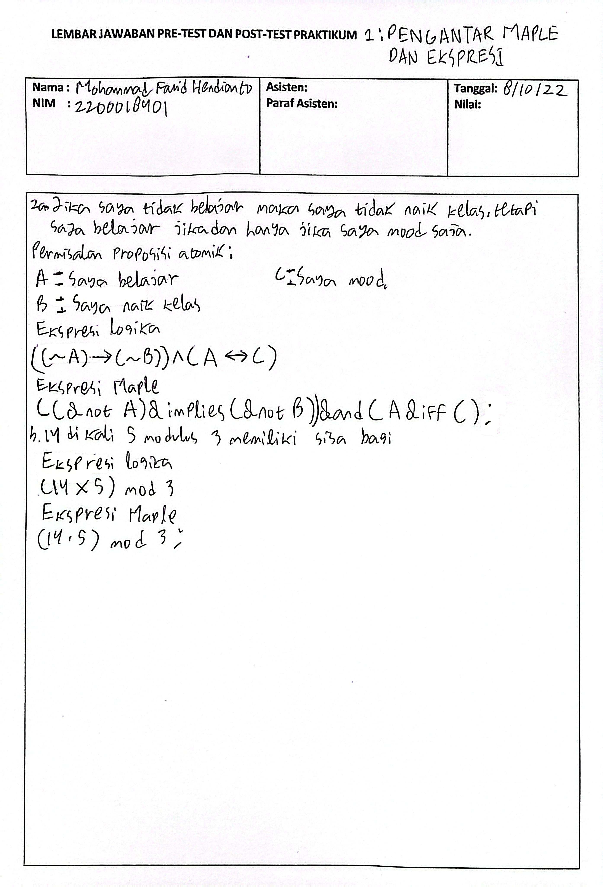

Gambar 4 **Jawaban tertulis (Sumber: Penulis)**

1. Jika saya tidak belajar maka saya tidak naik kelas, tetapi saya belajar jika dan hanya jika saya mood saja.

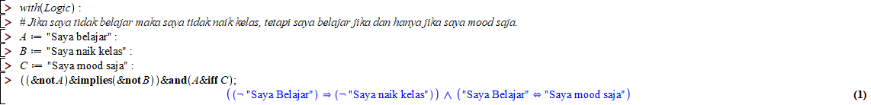

**Gambar 5** Jawaban 2a. pada ekspresi Maple (Sumber: Penulis)

1. 14 di kali 5 modulus 3 memiliki sisa bagi



Gambar 6Jawaban 2b. pada ekspresi Maple (Sumber: Penulis)

Untuk pengerjaan Post Test 1, file dapat dilihat di bawah link berikut

[Post Test 1](https://drive.google.com/file/d/1bOUmcV69tRw2HSR28nQcpwDZN_gsy6mj/view?usp=sharing)